**SIMULADO LICEU 01 – 2º ANO**

**Conteúdo: Capítulo 3**

**Questão 01 - (ENEM/2019)**

A cada safra, a quantidade de café beneficiado é igual à quantidade de resíduos gerados pelo seu beneficiamento. O resíduo pode ser utilizado como fertilizante, pois contém cerca de 6,5% de pectina (um polissacarídeo), aproximadamente 25% de açúcares fermentáveis (frutose, sacarose e galactose), bem como resíduos de alcaloides (compostos aminados) que não foram extraídos no processo.

LIMA, L. K. S. et al. Utilização de resíduo oriundo da torrefação do  
café na agricultura em substituição à adubação convencional.  
**ACSA — Agropecuária Científica no Semi-Árido**,  
v. 10, n. 1, jan.-mar., 2014 (adaptado).

Esse resíduo contribui para a fertilidade do solo, pois

a) possibilita a reciclagem de carbono e nitrogênio.

b) promove o deslocamento do alumínio, que é tóxico.

c) melhora a compactação do solo por causa da presença de pectina.

d) eleva o pH do solo em função da degradação dos componentes do resíduo.

e) apresenta efeitos inibidores de crescimento para a maioria das espécies vegetais pela cafeína.

**Gab**: A

**Questão 02 - (Escola Bahiana de Medicina e Saúde Pública/2019)**

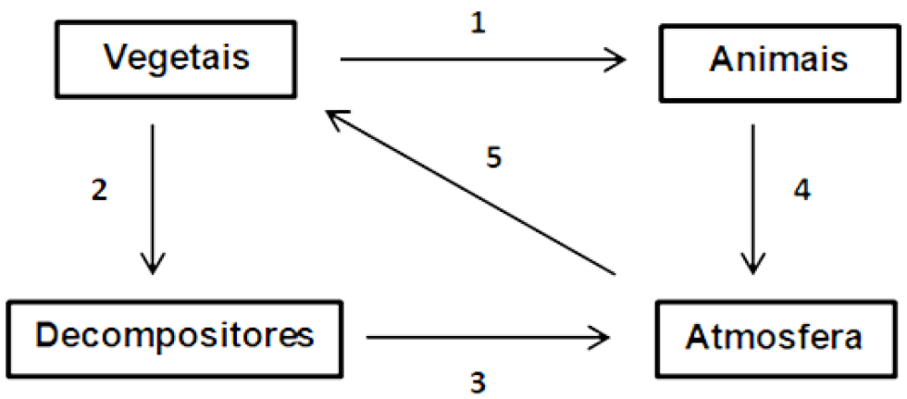

O esquema representa, de forma parcial, a circulação do carbono pelo ambiente onde estão indicados processos biológicos – 1, 2, 3, 4, 5 – envolvidos na transferência desse elemento ao longo do ciclo.

Com base na imagem e nos conhecimentos sobre ciclos biogeoquímicos, é correto afirmar:

a) O processo 1 indica a transferência do carbono na forma de CO2 através da respiração.

b) O processo 2 indica a decomposição da matéria orgânica em moléculas simples inorgânicas.

c) O processo 3 representa a capacidade dos sistemas vivos de reutilizar a matéria presente no Planeta.

d) O processo 4 indica a liberação do carbono residual dos processos fotoautótrofos.

e) O processo 5 representa a absorção do carbono orgânico realizado pelo sistema radicular das plantas.

**Gab**: C

**Questão 03 - (ENEM/2018)**

O monóxido de carbono (CO) é um gás extremamente tóxico. Ele interfere no processo respiratório dos vertebrados, pois se o CO estiver presente no ar, haverá no sangue uma “competição” entre o CO e o O2.

Infelizmente, grande parte da população convive diariamente com a presença desse gás, uma vez que ele é produzido em grandes quantidades

a) nas queimadas em matas e florestas.

b) na decomposição da matéria orgânica nos “lixões” urbanos.

c) no abdômen de animais ruminantes criados em sistema de confinamento.

d) no processo de combustão incompleta de combustíveis fósseis.

e) nas chaminés das indústrias que utilizam madeira de reflorestamento como combustível.

**Gab**: D

**TEXTO: 1 - Comum à questão: 4**

O planeta tem um estoque fixo de substâncias essenciais, que estão em constante *reciclagem.* O caminho dessas substâncias do ambiente para os seres vivos, e destes de volta para o ambiente, é o *ciclo biogeoquímico*.

No ciclo do carbono, por exemplo, a passagem dos átomos de carbono, presentes em moléculas de gás carbônico (CO2), para as moléculas de substâncias orgânicas dos seres vivos, ocorre quando o gás carbônico do ambiente é captado pelos seres autotróficos, e seus átomos são utilizados na síntese de moléculas orgânicas.

Parte substancial dessas moléculas orgânicas produzidas é degradada pelo próprio organismo autótrofo, para a obtenção de energia necessária a seu metabolismo. Nesse processo, o carbono é devolvido ao ambiente na forma de CO2. O restante da matéria orgânica produzida passa a constituir a biomassa dos produtores.

O carbono da biomassa dos produtores pode ter dois destinos: ser restituído ao ambiente, na forma de CO2 (o que ocorre com a morte do organismo produtor e a degradação de sua matéria orgânica pelos decompositores); ou ser transferido aos animais herbívoros (o que se dá quando estes se alimentam dos produtores).

Nos herbívoros, a maior parte da energia contida no alimento ingerido não é absorvida, mas eliminada nas fezes, que também sofrem a ação dos decompositores.

José Mariano Amabis & Gilberto Rodrigues Martho.   
*Biologia: vol 3*. 3º edição. Editora Moderna. 2009. Adaptado.

**Questão 04 - (ETEC SP/2018)**

O ciclo do carbono, descrito no texto, pode ser resumido no esquema:

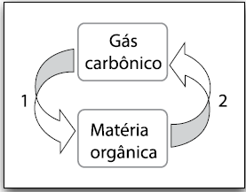

Nesse esquema, os números 1 e 2 podem representar, correta e respectivamente, os processos denominados

a) decomposição e fotossíntese.

b) fermentação e fotossíntese.

c) fotossíntese e respiração.

d) respiração e fermentação.

e) respiração e decomposição.

**Gab**: C

**Questão 05 - (UFRGS/2019)**

Em relação ao ciclo do nitrogênio nos ecossistemas, é correto afirmar que

a) a biofixação ocorre tipicamente pela associação de fungos com plantas leguminosas.

b) o processo denominado nitrificação refere-se à transformação da amônia em nitrato.

c) o nitrogênio, em répteis, além da decomposição, é eliminado pela excreção de amônia.

d) os nitritos são solúveis em água e facilmente absorvidos pelas raízes das plantas.

e) as bactérias do gênero *Rhizobium* são responsáveis pelo processo de desnitrificação no solo.

**Gab**: B

**Questão 06 - (ENEM/2019)**

O nitrogênio é essencial aos seres vivos e pode ser adquirido pelas plantas, através da absorção pelas raízes, e pelos animais, através da alimentação. Sua utilização na agricultura de forma inadequada tem aumentado sua concentração no ambiente, e o excesso, que é transportado para os cursos-d’água, tem causado a eutrofização. Contudo, tal dano ambiental pode ser minimizado pela adoção de práticas sustentáveis, que aprisionam esse elemento no solo, impedindo seu escoamento para rios e lagos.

O método sustentável visando a incorporação desse elemento na produção, prevenindo tal dano ambiental, é o(a)

a) adição de minhocas na terra.

b) irrigação da terra antes do plantio.

c) reaproveitamento do esterco fresco.

d) descanso do solo sem adição de culturas.

e) fixação biológica nas raízes por bactérias.

**Gab**: E

**Questão 07 - (Unemat MT/2019)**

O Nitrogênio atmosférico (N2) é o principal componente do ar, com cerca de 78% da atmosfera ocupada por esse gás. A capacidade de capturar Nitrogênio é essencial à vida no planeta, uma vez que este se faz necessário na constituição dos organismos. O ciclo biogeoquímico do Nitrogênio demonstra a relevância desse elemento para os seres vivos em diversos processos biológicos.

LOPES, S.; ROSSO, S. *Bio* - Volume Único. 3. ed. SP: Saraiva, 2013.

Sobre esse tema, assinale a alternativa correta.

a) O produto de excreção predominante em aves e répteis é a amônia.

b) Amônia, ureia e ácido úrico são compostos nitrogenados excretados pelos animais resultantes do seu metabolismo.

c) No processo de biofixação do N2, a nitrosação é a etapa de transformação bacteriana de nitrito em nitrato.

d) O processo de devolução do N para a atmosfera, realizado por bactérias, é chamado de Nitrificação.

e) A fixação biológica do Nitrogênio ocorre através da fotossíntese das plantas.

**Gab**: B

**Questão 08 - (FPS PE/2018)**

O nitrogênio (N2) é um gás presente na atmosfera que, porém, não é utilizado de forma direta pela maior parte dos seres vivos. Para ser aproveitado pela maioria dos organismos, esse gás depende da sua fixação, sendo a biofixação o processo mais importante. Acerca do nitrogênio e dos processos para sua fixação, analise as afirmativas a seguir.

1) *Rhizobium*, bactérias fixadoras de nitrogênio, transformam o N2 atmosférico em íons amônio.

2) *Nitrobacter* transformam o íon amônio em nitrato.

3) *Nitrossomonas* transformam íons de amônio em nitrito.

4) *Nitrobacter* transforma o íon nitrito em nitrato.

Estão corretas apenas:

a) 1, 2 e 4.

b) 2, 3 e 4.

c) 1, 3 e 4.

d) 1, 2 e 3.

e) 2 e 3.

**Gab**: C

**Questão 09 - (Mackenzie SP/2019)**

Durante a sucessão ecológica ocorrem alterações em diversos fatores da comunidade. Numa sucessão primária, ocorrem

a) diminuição da produtividade primária bruta e aumento da biodiversidade.

b) aumento da biomassa e diminuição da produtividade primária bruta.

c) aumento da diversidade de nichos e diminuição da taxa de respiração na comunidade.

d) aumento da produtividade primária bruta e diminuição na taxa de fotossíntese.

e) aumento da biodiversidade e aumento na velocidade de reciclagem dos nutrientes.

**Gab**: E

**Questão 10 - (Mackenzie SP/2018)**

Sucessão ecológica é o nome que se dá a uma série de mudanças nas comunidades que compõem um ecossistema. As diversas comunidades se sucedem, até que se atinja um estágio de relativa estabilidade e equilíbrio, denominado comunidade clímax.

É correto afirmar que, ao longo da sucessão,

a) a produtividade primária bruta diminui no início, depois se estabiliza.

b) a razão fotossíntese/respiração, no início a fotossíntese é maior, depois se iguala.

c) o tamanho dos indivíduos tende a diminuir.

d) a composição em espécies muda lentamente no início, depois rapidamente.

e) a reciclagem de nutrientes diminui.

**Gab**: B